В школьном музее проходят уроки-экскурсии, приуроченные
к году Защитника Отечества и
80-летию Победы в Великой Отечественной войне

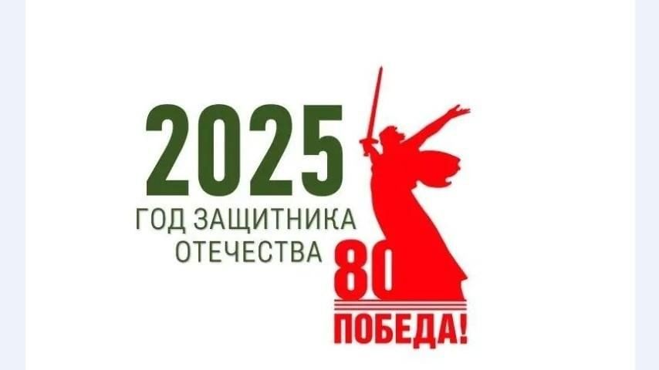
Уроки-памяти
«У войны не женское лицо»
От 600 тысяч до 1 миллиона женщин
сражались на фронте:
лётчики, танкисты, снайперы, разведчики,
диверсанты и подпольщики,
медики и санитарки.
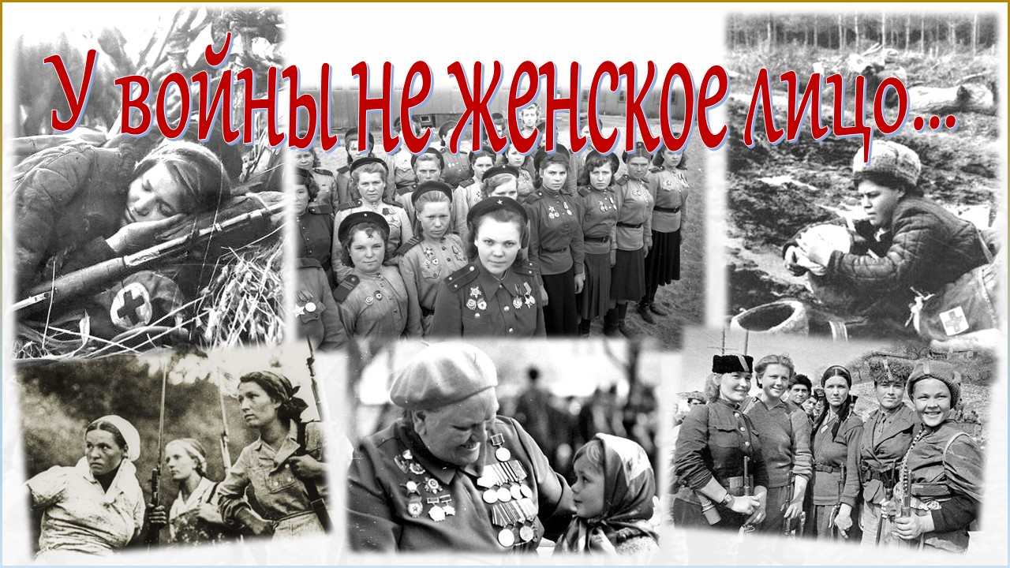

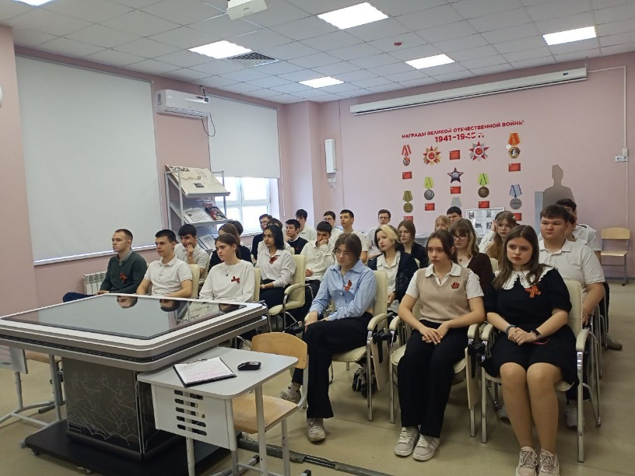

10 «Б» класс

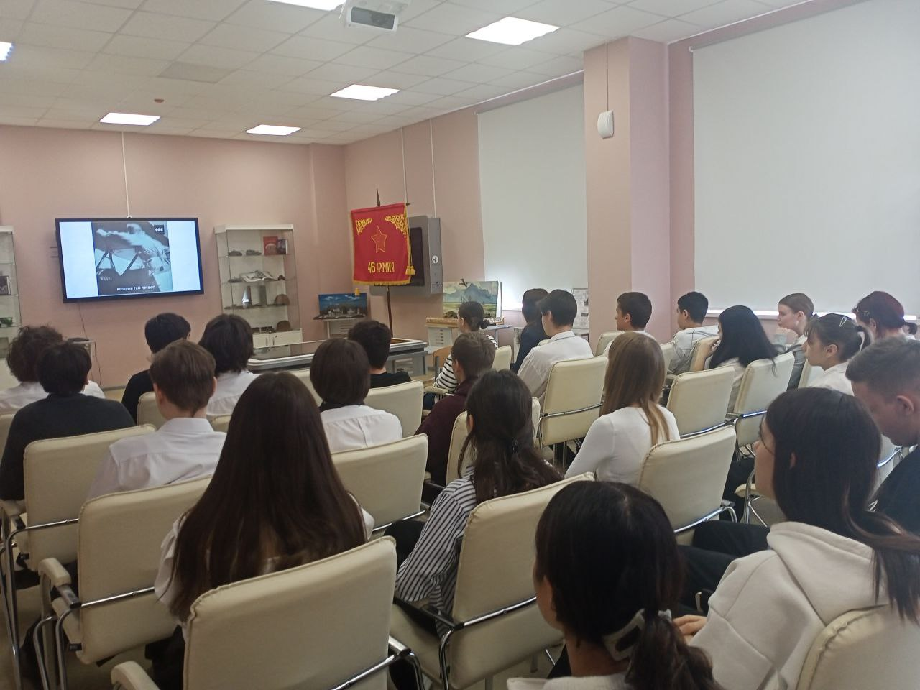

9 «И» класс

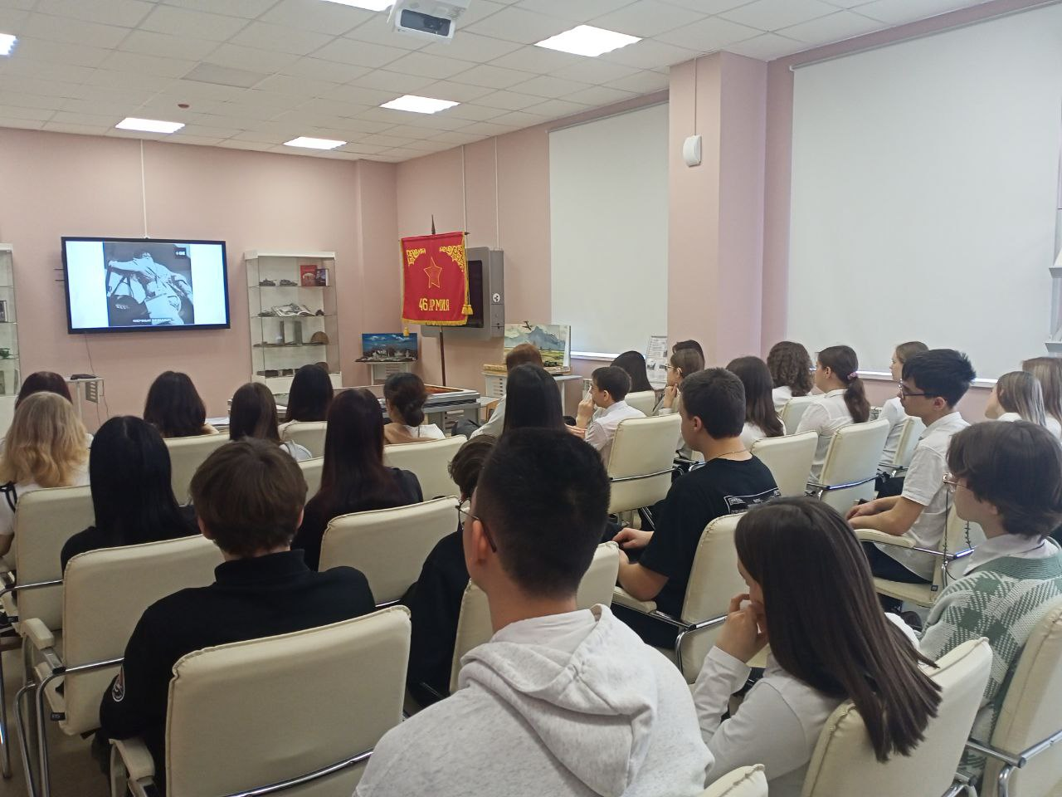

9 «Л» класс

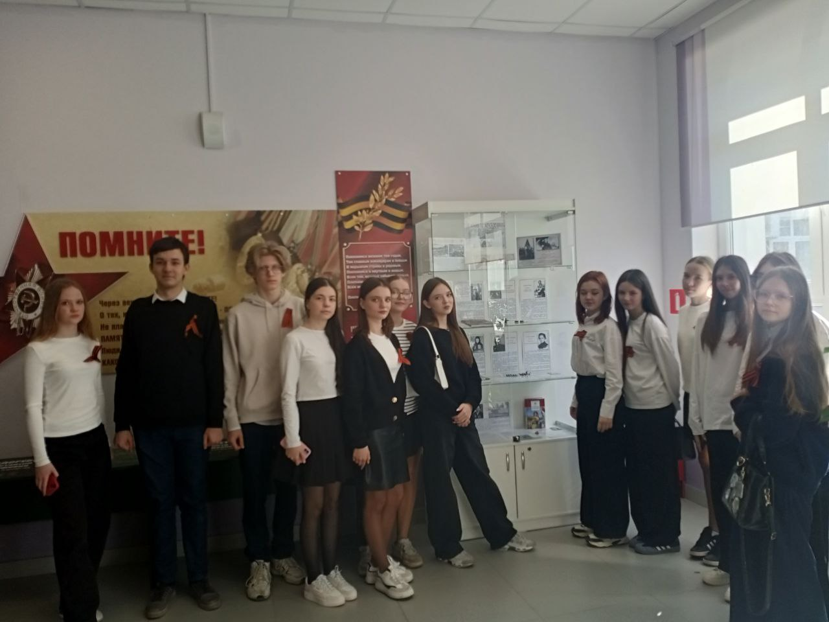

9 «А» класс

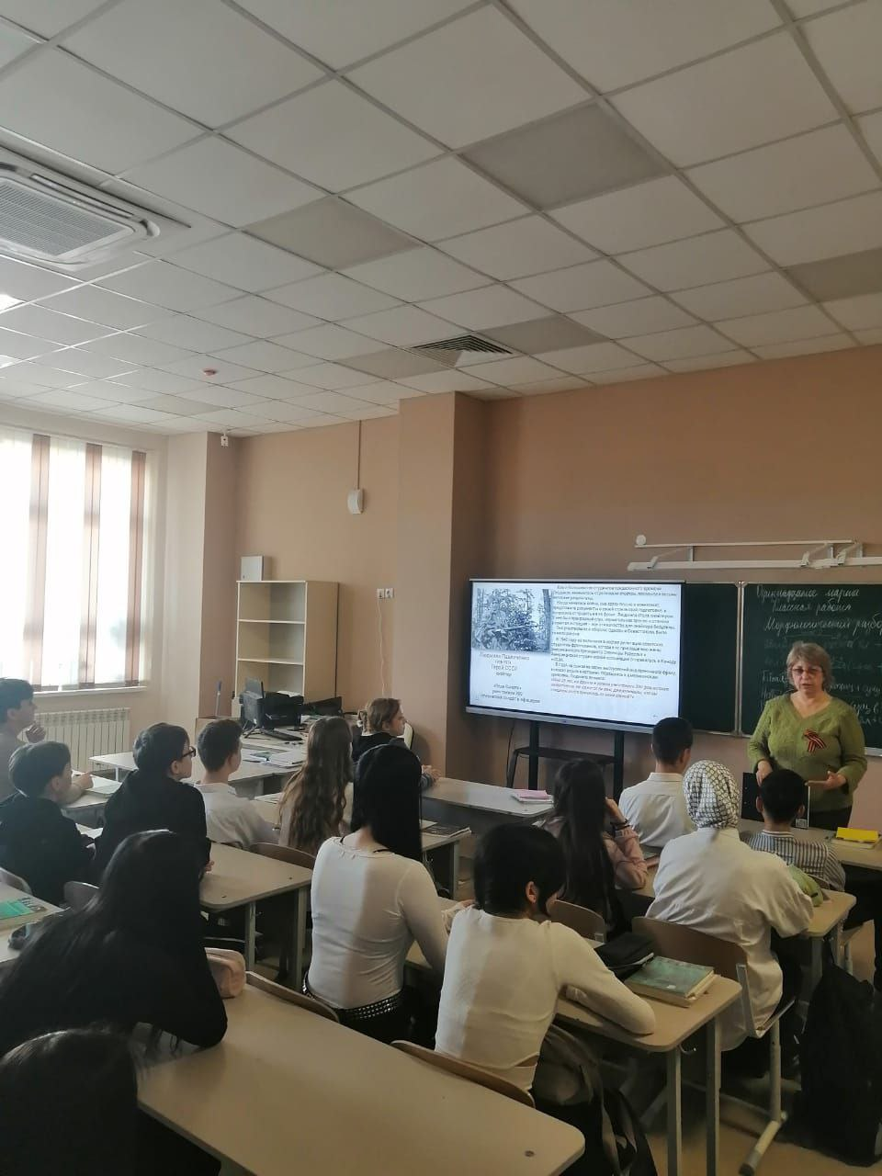

8 «Ж» класс

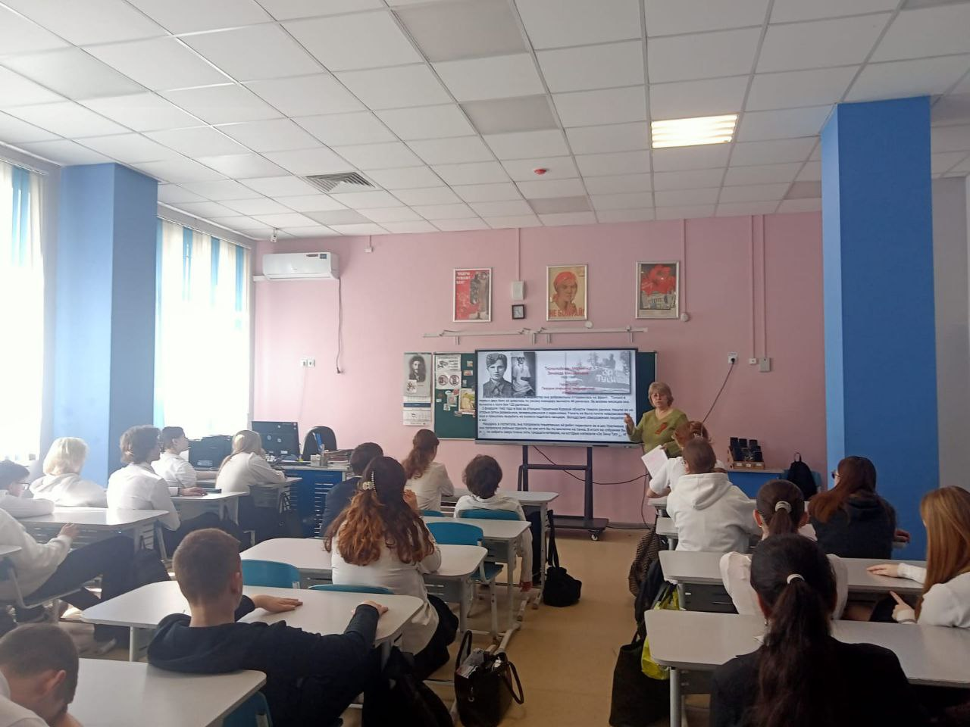

9 «Г» класс

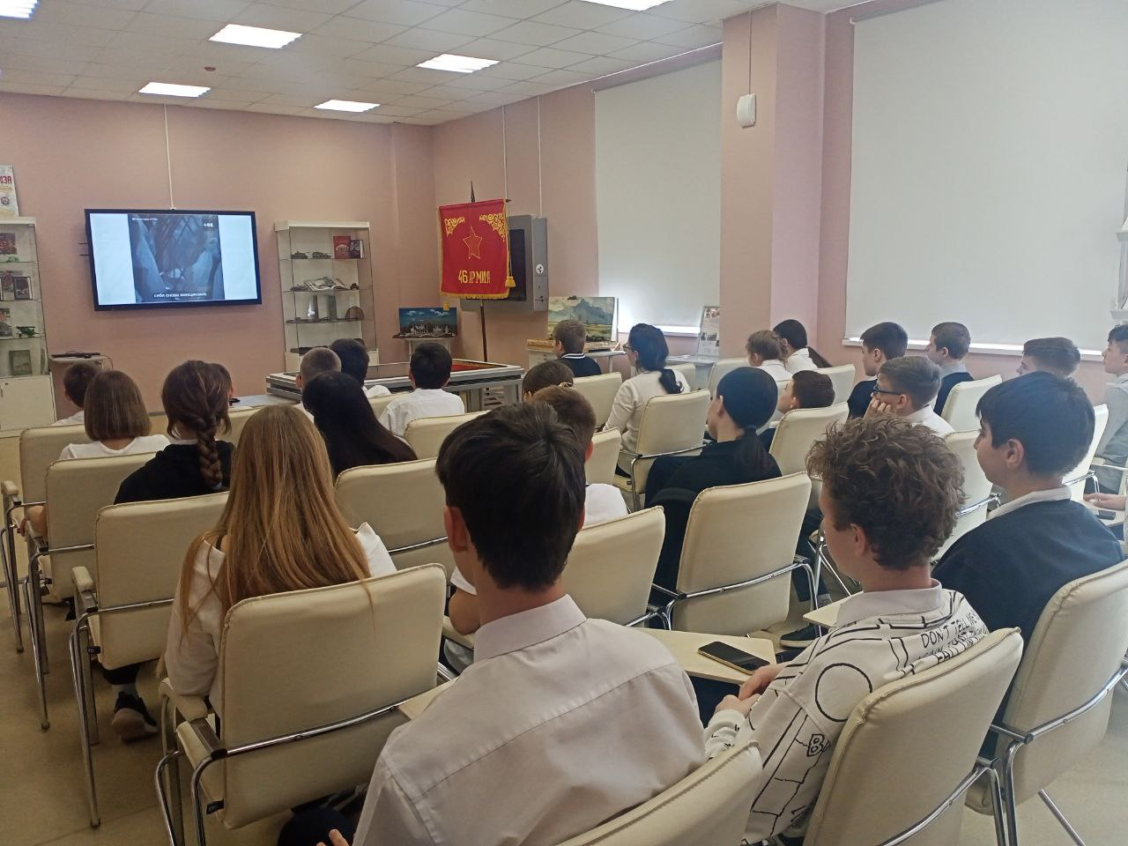
7 «Л» и 6 «З» классы

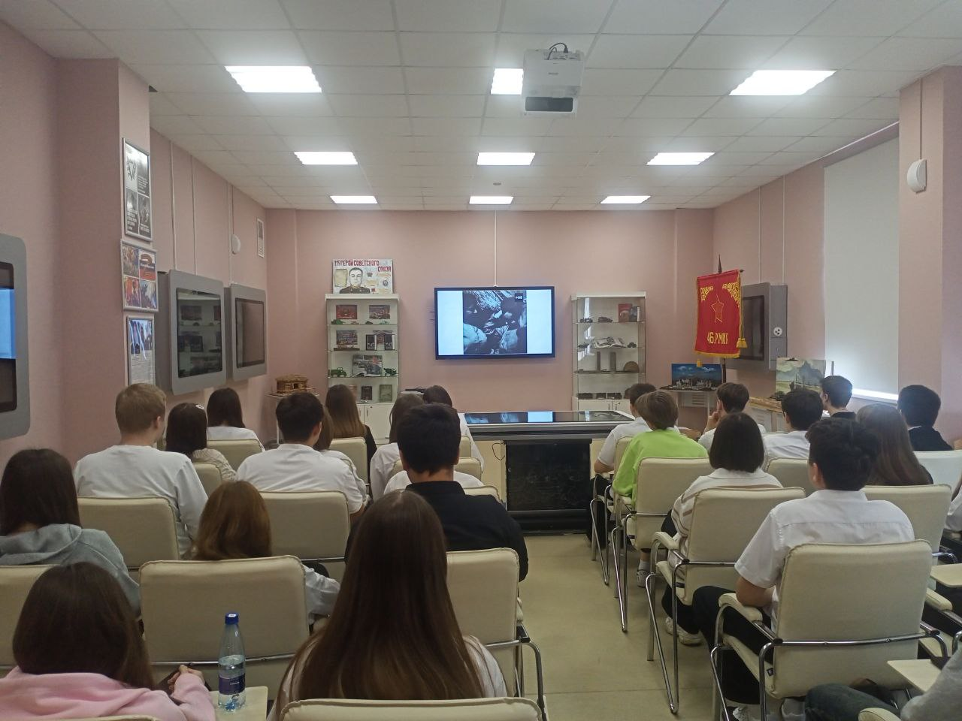

8 «И» класс

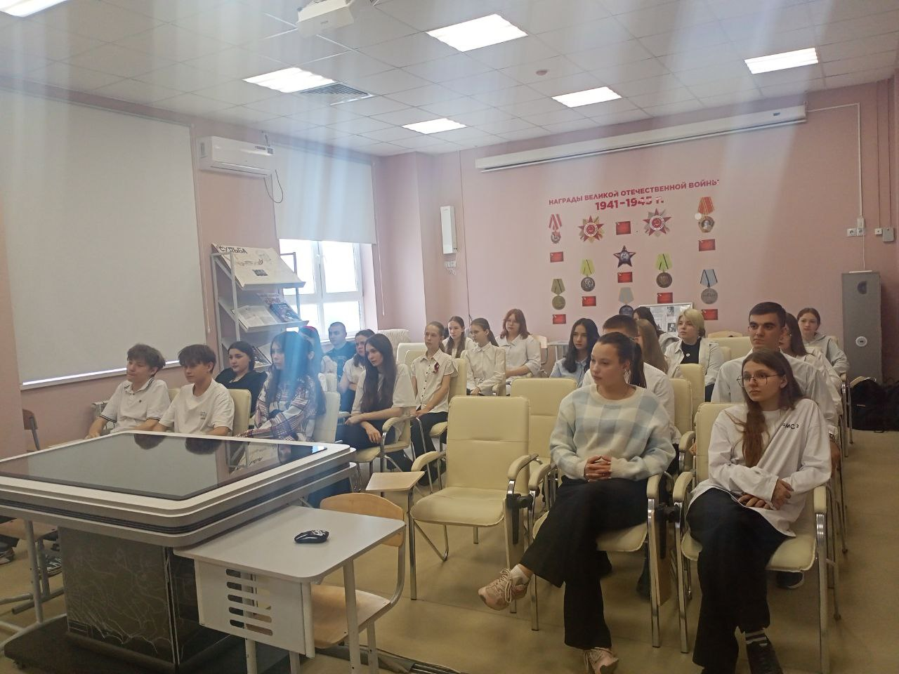

9 «Б» класс

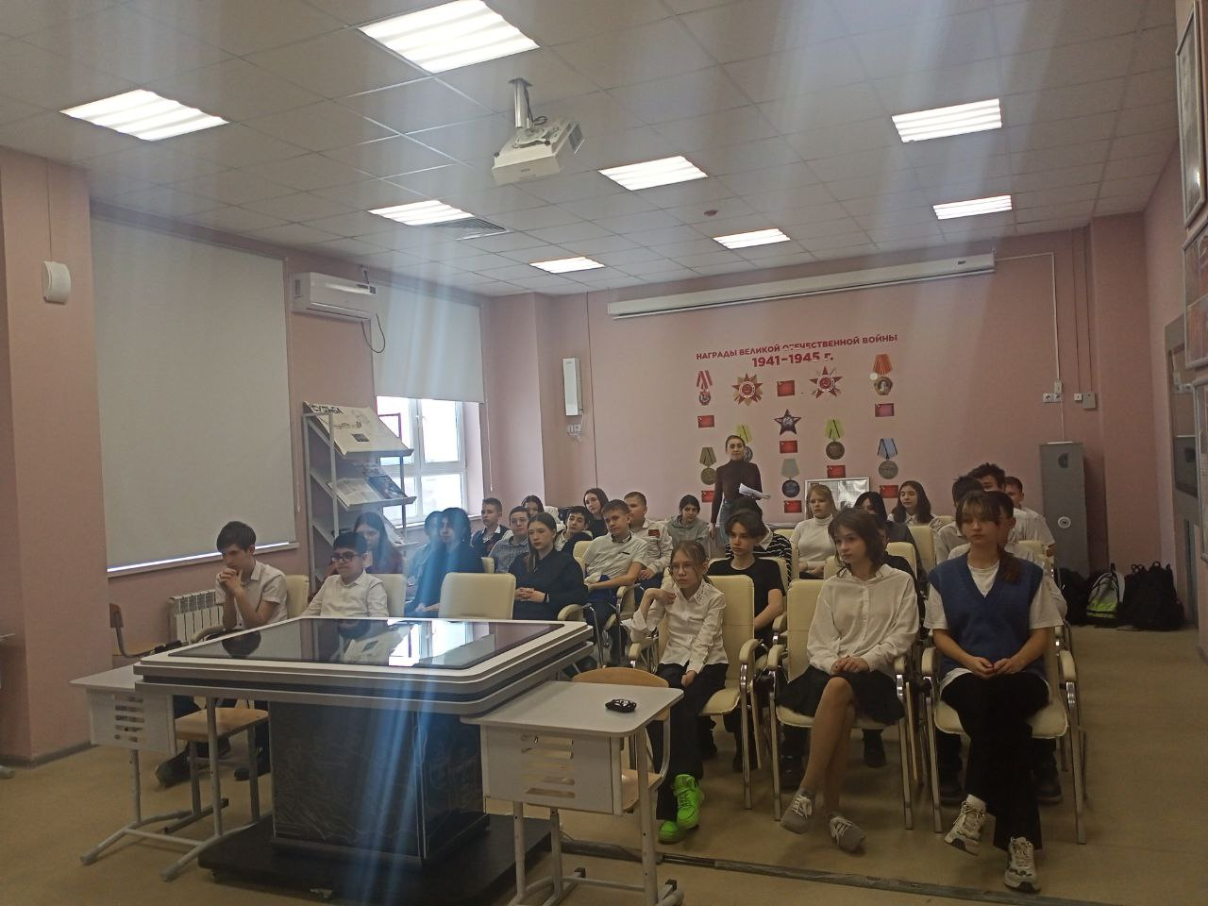

7 «М» и 6 «Д» классы

Уроки-экскурсии
«Маленькие герои большой войны»
о пионерах-героях Кубани
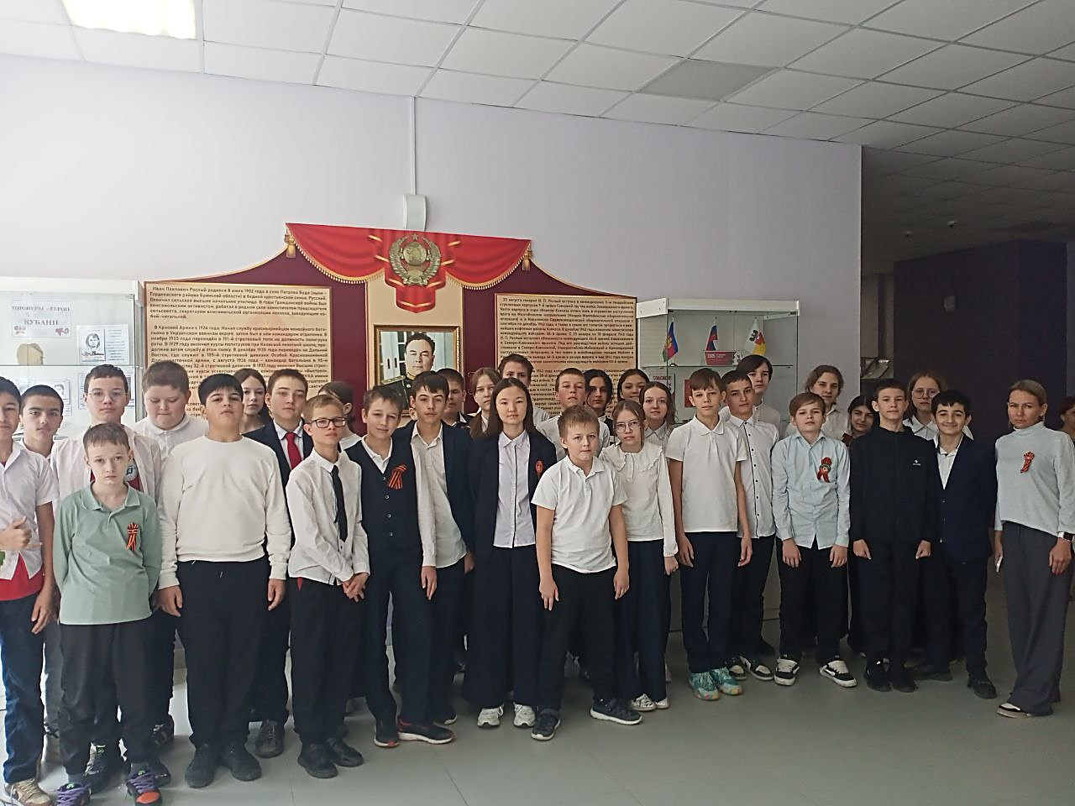

6 «Д» класс

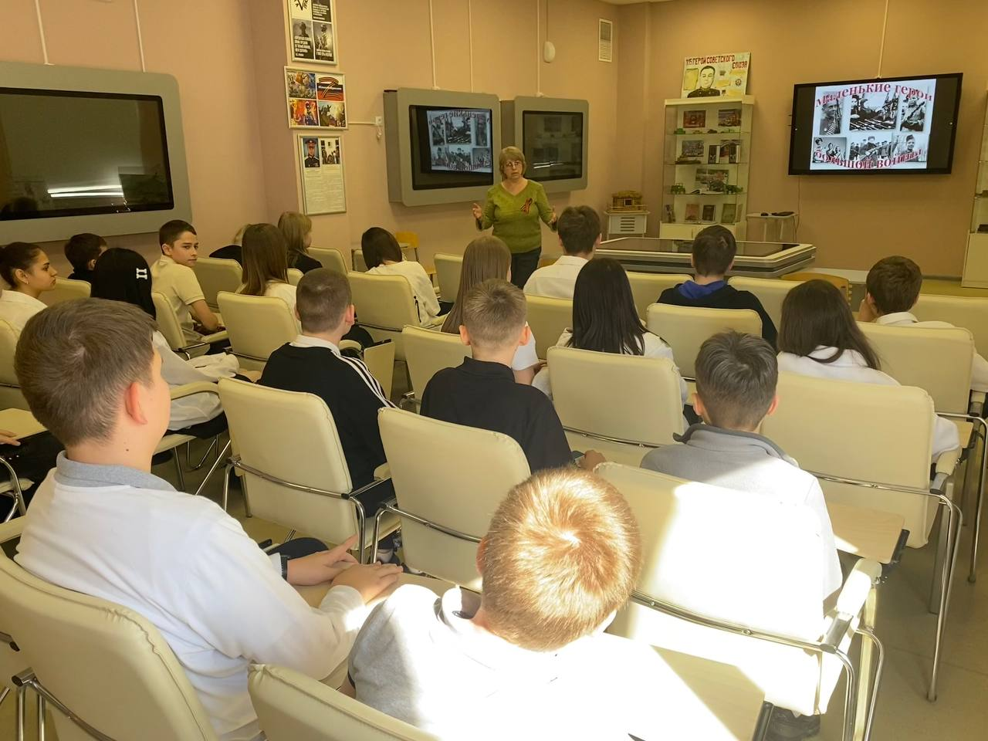

7 «З» класс

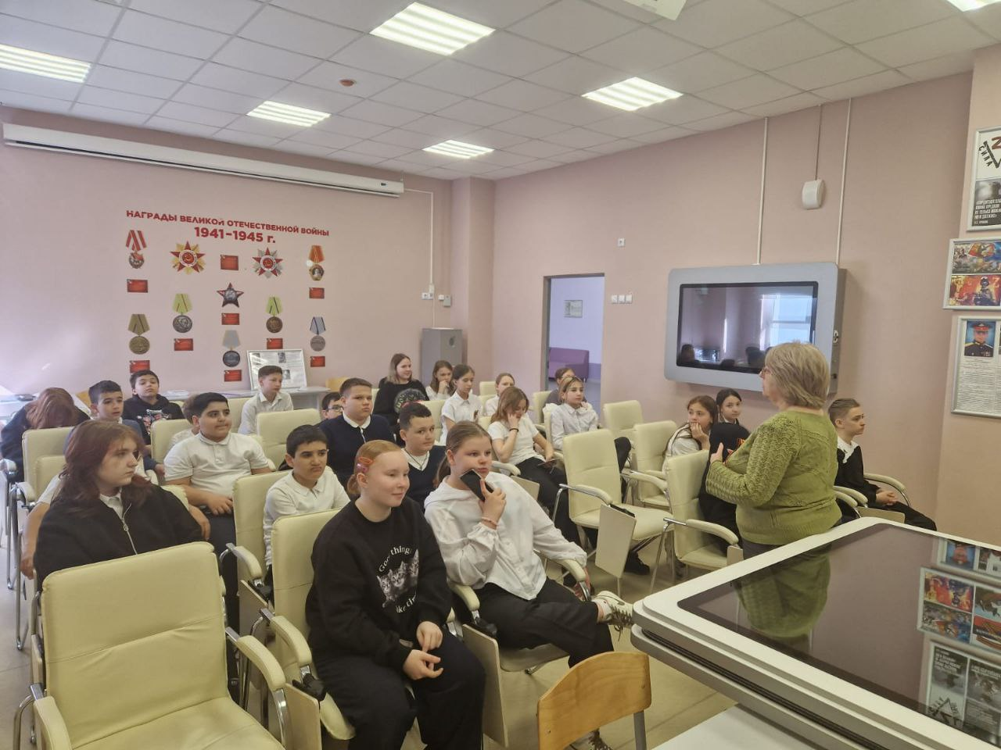

5 «Д» класс

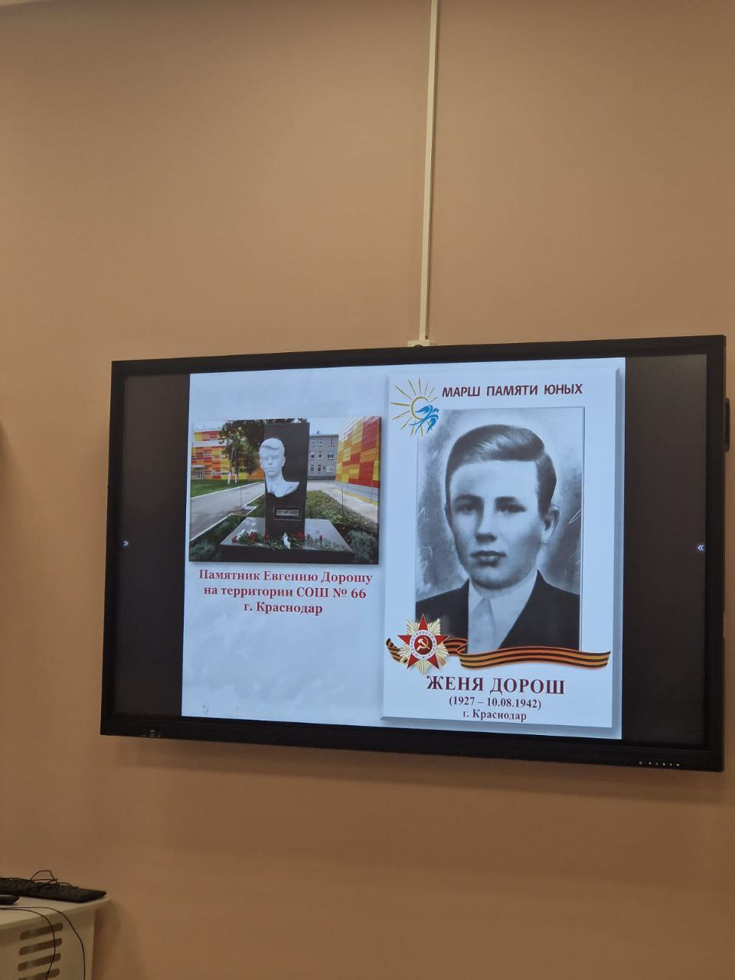

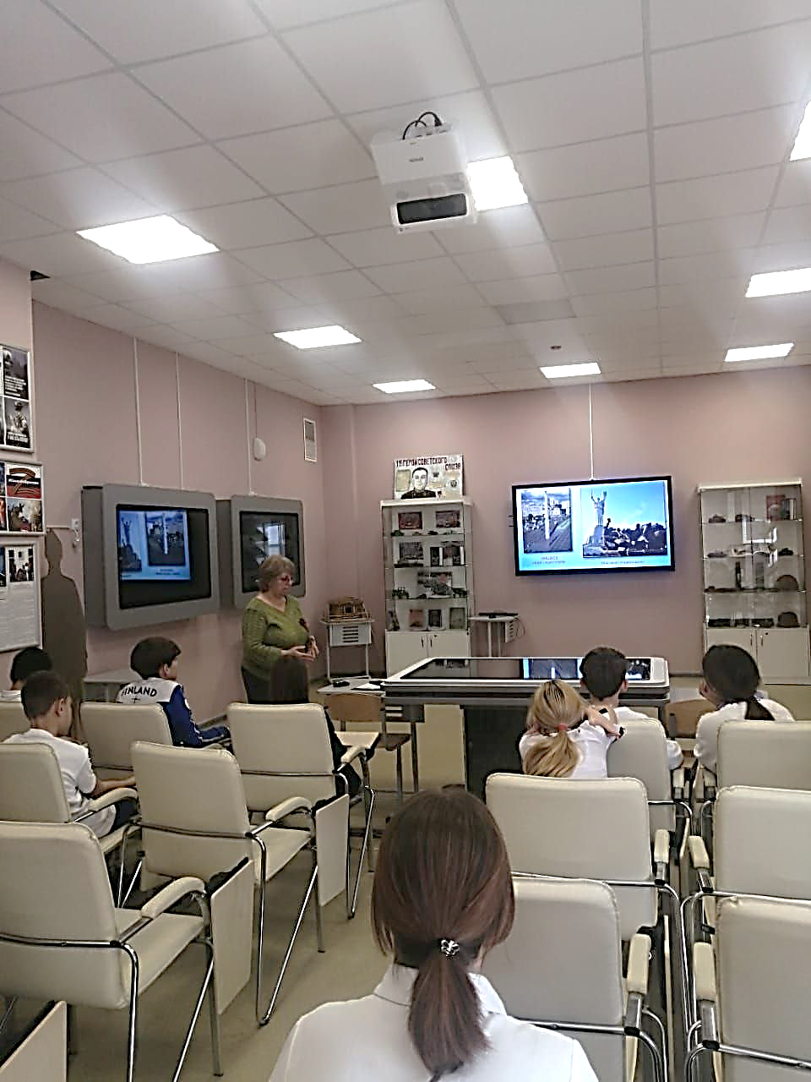
Урок-экскурсия
«Города-Герои»

6 «И» класс

Урок-экскурсия
«О войне расскажут ордена»
6 «Г» класс
